

CÂMARA MUNICIPAL DE SETE LAGOAS
ESTADO DE MINAS GERAIS
Rua Domingos Louverturi, nº 335, Bairro São Geraldo, Sete Lagoas / MG CEP: 35700-177
Fone: 31 3779-6331 Whatsapp: 31 98738-9640
E-mail: vereador.jandersonavelar@camarasete.mg.gov.br

Pedido de Providencia Nº de 2022

Egrégia Casa Legislativa,

O Vereador que a esta subscreve, no uso das prerrogativas que lhe são conferidas pelo Regimento Interno da Câmara Municipal, requer, ouvida a Casa e após os tramites regimentais que seja enviada correspondência ao Excelentíssimo Senhor Prefeito Duílio de Castro e à secretaria competente, para que sejam tomadas providências para contratação, remanejamento e/ou capacitação de enfermeiras(os) para o atendimento aos pacientes surdos, através da língua brasileira de sinais - Libras, que se encontram internados nas unidades de saúde municipais.

Justificativa

Chegou ao nosso conhecimento que os cidadãos surdos desta cidade, não estão informando casos suspeitos de COVID-19, pelo fato de não haver profissionais que os entenda e também, porque caso seja constatada a doença e precisar de internação, os mesmos ficaram sem quem os entenda.
Devido ao novo cenário trazido pela covid-19, se faz necessário atender a todos de forma Igualitária.
Visando dar acessibilidade ao surdo através da sua língua natural que a língua de sinais- a libras, conforme previsto na Lei 10.436/02, esse vereador, vem requerer contratação ou remanejamento do quadro de funcionários que sejam qualificados, para atender às pessoas surdas, que necessitarem ficar internadas usar o atendimento de saúde.
Sete Lagoas, 26 de janeiro de 2022
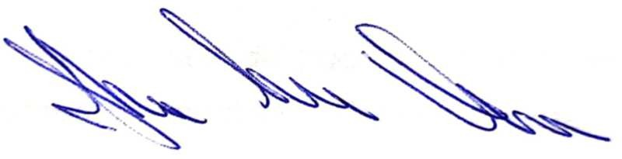

Vereador Janderson Avelar

